Raspberry Pi 3 Hedef Ortam Benchmark Raporu
Maliyet, hız, RAM, CPU ve deployment uygunluğu
Run ID: 20260512_202308 | Referans ölçüm: 2026-05-12 17:23 UTC

1. Yönetici Özeti
Bu rapor Raspberry Pi 3 sınıfı edge deployment hedefi için hazırlanmıştır. Temel amaç, eğitim sürecini cihaz üzerinde yürütmek değil; masaüstü ortamda üretilmiş artefact'ların düşük güçlü bir cihaz profiline taşındığında çıkarım tarafında nasıl davranacağını değerlendirmektir. Değerlendirme; Interpolasyon, XGBoost ve FT-Transformer yöntemlerini hız, RAM, CPU, model boyutu ve maliyet fonksiyonu açısından aynı çatı altında ele alır.
Ölçüm setinde XGBoost en dengeli profil olarak öne çıkmaktadır. p95 gecikme değeri düşük, doğruluk metrikleri güçlü ve model boyutu kabul edilebilir seviyededir. FT-Transformer araştırma değeri yüksek olan ana mimari adaydır; ancak mevcut artefact ve runtime yolu ile RAM kullanımı XGBoost'a göre daha yüksektir. Interpolasyon ise doğruluk yarışında bir model rakibi olarak değil, deterministik referans üretim ailesi olarak değerlendirilmelidir.

2. Hedef Cihaz ve Deployment Senaryosu
Hedef ortam Raspberry Pi 3 sınıfı bir edge cihaz olarak modellenmiştir: ARM Cortex-A53 sınıfı işlemci, 1 GB RAM bütçesi, Raspberry Pi OS 64-bit, CPU-only inference ve tekil satır tahmin ağırlıklı kullanım. Bu hedef, uçuş performans tablolarından üretilmiş specific range tahminlerinin küçük bir cihaz üzerinde demo edilebilmesi ve kaynak maliyetinin görünür hale getirilmesi için seçilmiştir.
Bu senaryoda cihazın görevi model eğitmek değildir. Eğitim ve ağır raporlama işlemleri masaüstü/iş istasyonu tarafında yapılır; Raspberry Pi 3 üzerinde yalnızca temizlenmiş veri, eğitilmiş model artefact'ları ve Flask tabanlı inference arayüzü çalıştırılır. Bu ayrım önemlidir; çünkü Pi 3 sınıfı bir cihaz, eğitim için değil, hafif çıkarım ve demo için daha uygundur.
Raporun dili bu nedenle 'hedef ortam benchmark profili' olarak kurgulanmıştır. Ölçüm çıktıları uygulamanın gerçek prediction path'ini temsil eden benchmark JSON dosyasından alınır ve Pi 3 için seçilen 1 GB RAM, 10 ms p95 gecikme ve %80 CPU hedefleriyle yorumlanır.

3. Kurulum ve Çalıştırma Akışı
Raspberry Pi OS 64-bit ortamı hazırlanır; ağ erişimi ve SSH üzerinden yönetim etkinleştirilir.
Python sanal ortamı oluşturulur ve numpy, pandas, scikit-learn, xgboost, torch, flask gibi inference bağımlılıkları kurulur.
Temizlenmiş combined_specific_range.csv veri seti ile XGBoost ve FT-Transformer artefact'ları cihaza aktarılır.
Flask arayüzü tekil tahmin, karşılaştırma ve maliyet sekmeleriyle inference modunda çalıştırılır.
Benchmark runner; warmup, tekrar sayısı ve örnek sayısı sabitlenmiş şekilde üç yöntemi ölçer.
Çıktı pi_benchmark_latest.json formatında kaydedilir ve maliyet simülatörü bu dosyadan beslenir.
Kullanılan benchmark komutu şu mantığı izler: `python scripts/run_pi_benchmark.py --models interpolation,xgboost,ft_transformer --sample-size 200 --warmup 20 --repetitions 200 --device cpu`. Warmup ölçüme dahil edilmez; modelin ilk çağrı etkilerinden arınması için kullanılır.

4. Benchmark Metodolojisi
Benchmark, her yöntemin aynı örnek kümesi üzerinde tekrarlı şekilde çalıştırılmasına dayanır. `sample-size=200`, test edilecek satır sayısını; `warmup=20`, ölçüm öncesi ısındırma tahminlerini; `repetitions=200` ise kaydedilen çıkarım tekrarlarını ifade eder. Bu tasarım, tek bir şanslı veya şanssız tahmin süresine göre karar vermek yerine gecikme dağılımını özetlemeyi amaçlar.
Latency tarafında p50 ve p95 değerleri özellikle önemlidir. p50 tipik kullanıcı deneyimini gösterirken p95, kötü ama olağan kabul edilen gecikme kuyruğunu temsil eder. Edge sistemlerde yalnız ortalama gecikmeye bakmak yanıltıcı olabilir; çünkü kısa süreli gecikme sıçramaları demo hissini ve gerçek zamanlı kullanım akışını bozabilir.
Bellek tarafında Peak RSS kullanılır. Bu değer, process'in işletim sistemi tarafından görülen tepe resident memory ayak izini temsil eder. CPU tarafında process CPU yüzdesi raporlanır; çok çekirdekli sistemlerde bu değer %100'ün üzerine çıkabilir. Model boyutu ise artefact dosyalarının disk üzerindeki yaklaşık büyüklüğünü gösterir.

5. Ölçüm Metrikleri
Metrik | Anlamı | Yorum
p50 latency | Ortanca tekil tahmin gecikmesi | Tipik kullanıcı deneyimini gösterir
p95 latency | Tahminlerin %95'inin altında kaldığı gecikme | Edge demo için daha güvenli hız ölçütüdür
Peak RSS | Process'in tepe bellek ayak izi | Pi 3 için 1 GB bütçeye göre değerlendirilir
CPU avg | Benchmark süresince ortalama process CPU kullanımı | Sürdürülebilir çalışma yükünü gösterir
Model MB | Artefact boyutu | Dağıtım ve depolama maliyetini gösterir
Fit Score | Maliyet fonksiyonundan türetilen skor | Yüksek değer daha iyi genel uygunluk anlamına gelir

6. Benchmark Sonuçları
Yöntem | p50 ms | p95 ms | Peak RSS | CPU avg | Model MB | Fit Score
Interpolasyon | 5.69 | 6.78 | 166.5 | 355.0 | 2.64 | 74.0
XGBoost | 1.78 | 2.30 | 318.0 | 117.7 | 1.92 | 81.5
FT-Transformer | 2.22 | 3.05 | 482.1 | 116.1 | 0.42 | 77.6
Tablo, üç yöntemin aynı inference benchmark protokolü altında elde edilen özetini verir. Interpolasyon bellek açısından en hafif görünürken, XGBoost gecikme ve genel maliyet dengesi açısından öne çıkmaktadır. FT-Transformer model dosyası küçük olsa da runtime tarafında daha yüksek bellek ayak izi üretmektedir.

7. Grafiklerle Sonuçların Okunması

Pi 3 Hedef Runtime ve Kaynak Özeti
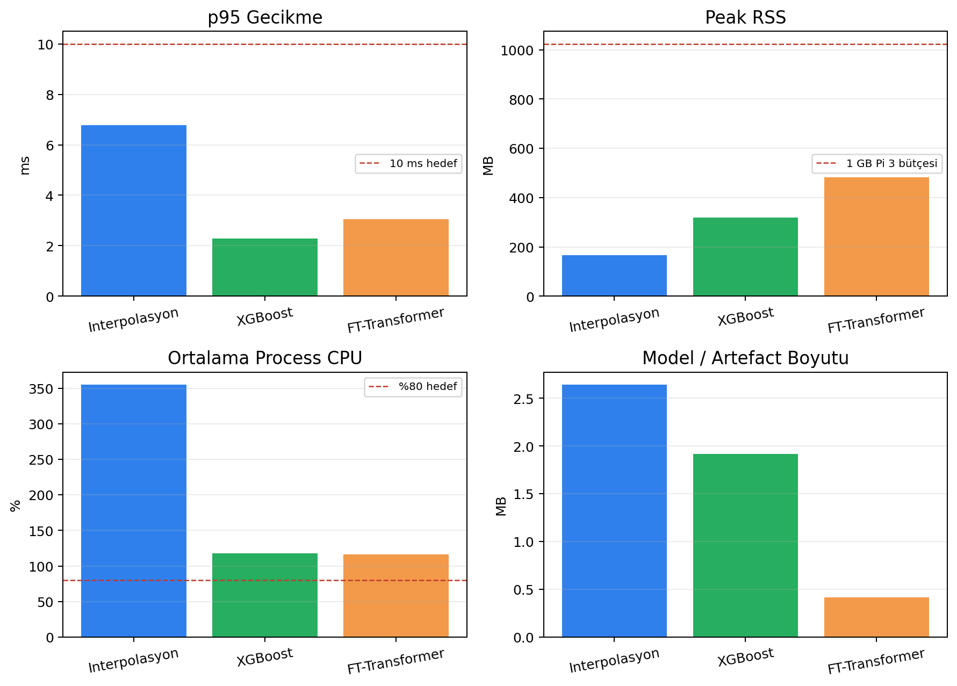
p95 gecikme, Peak RSS, CPU ve model boyutu Pi 3 hedef bütçeleriyle birlikte gösterilmiştir.

Runtime Maliyet Bileşenleri
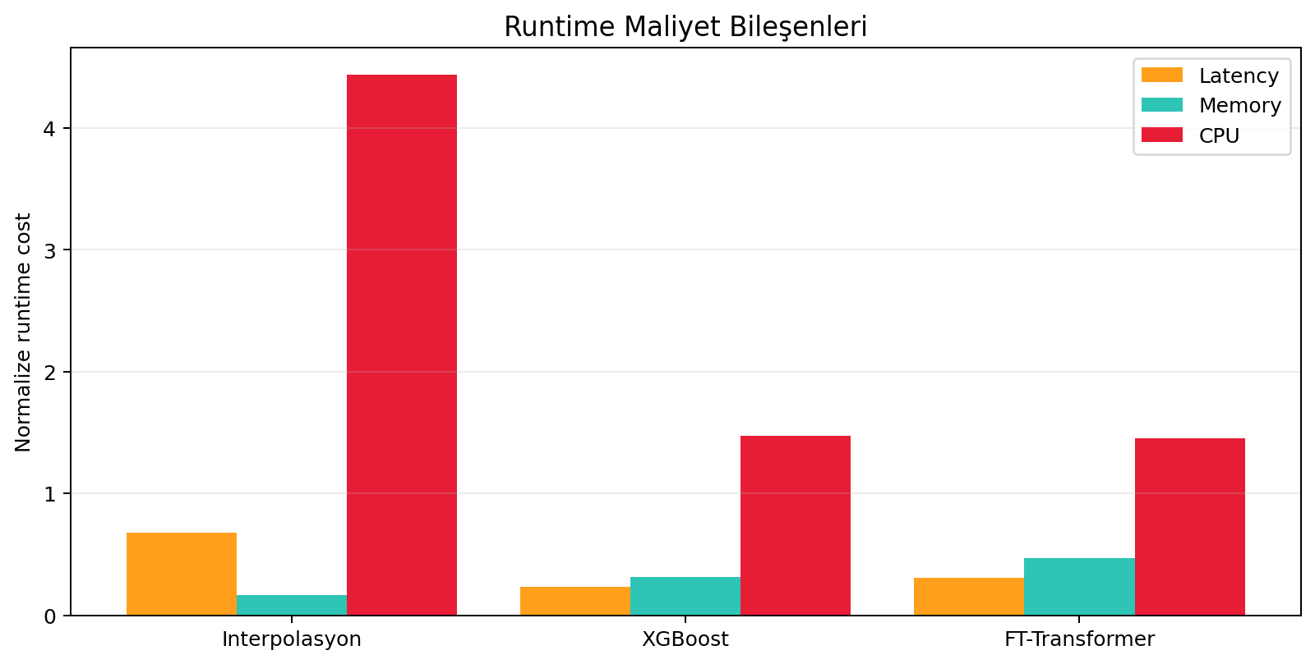
Latency, memory ve CPU bileşenleri normalize edilmiştir; düşük değer daha iyidir.

Fit Score
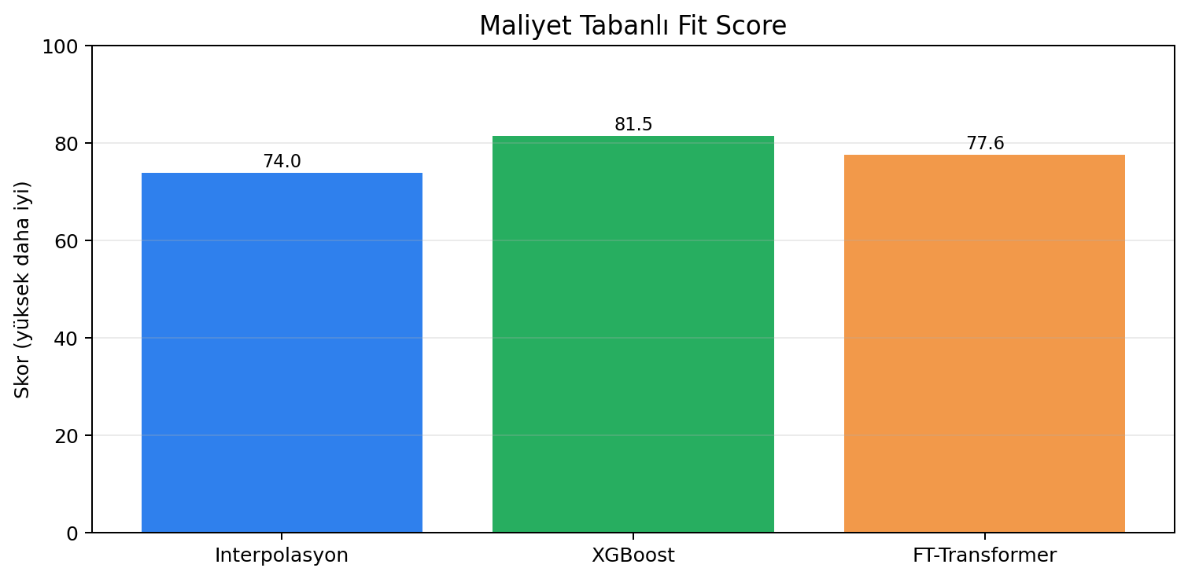
Varsayılan ağırlıklarla XGBoost en dengeli adaydır.

8. Yöntem Bazlı Değerlendirme
Interpolasyon, veri tablosundan deterministik referans üretmek için kullanılır. Bu nedenle doğruluk yarışına dahil edilmez; çünkü custom input senaryosunda karşılaştırılan 'tahmini gerçek' değer zaten interpolasyon ailesinden gelmektedir. Buna karşın runtime maliyeti önemlidir. Cache optimizasyonu sonrası gecikme kabul edilebilir seviyeye inmiş olsa da XGBoost kadar hızlı değildir.
XGBoost, Raspberry Pi 3 hedef senaryosunda pratik varsayılan model olarak en güçlü adaydır. Düşük p95 gecikmesi ve düşük hata metrikleri, onu canlı demo ve tekil tahmin ekranı için güvenli hale getirir. Ayrıca model boyutu ve kurulum karmaşıklığı da FT-Transformer'a kıyasla daha yönetilebilir görünmektedir.
FT-Transformer, projenin araştırma tarafındaki ana mimari adaydır. Feature tokenizer ve self-attention yapısı sayesinde kolonlar arası etkileşimleri modelleyebilmesi teorik açıdan değerlidir. Ancak Pi 3 sınıfı runtime hedefinde PyTorch tabanlı çalıştırma yolu RAM ve bağımlılık maliyeti yaratır. Bu yüzden mevcut haliyle pratik deploy modeli değil, ileri optimizasyon adayı olarak konumlanmalıdır.

9. Maliyet Formülü ve Hedefler
Maliyet simülatöründe varsayılan ağırlıklar Accuracy %45, Latency %25, Memory %20 ve CPU %10'dur. Accuracy cost yalnız XGBoost ve FT-Transformer için hesaplanır. Interpolasyon referans ailesi olduğundan accuracy bileşeni dışarıda bırakılır ve runtime-only cost ile değerlendirilir.
Latency cost, ölçülen p95 gecikmenin 10 ms hedefine oranıdır. Memory cost, Peak RSS değerinin seçilen RAM bütçesine oranıdır. CPU cost, ortalama process CPU yüzdesinin %80 hedefine oranıdır. Fit Score ise `100 / (1 + 0.30 * CompositeCost)` formülünden türetilir. Bu skor kazananı otomatik 100 yapmaz; mutlak maliyet düştükçe yükselen bir uygunluk göstergesidir.

10. Operasyonel Öneri
Final arayüzde Raspberry Pi 3 sınıfı demo için önerilen kullanım şöyledir: referans/tahmini gerçek değer üretiminde interpolasyon, ana ML tahmin ve kullanıcıya hızlı cevap üretiminde XGBoost, araştırma ve mimari gösterim tarafında FT-Transformer. Böylece uygulama hem mühendislik olarak çalışabilir kalır hem de raporun akademik odağı olan Tabular Transformer yaklaşımı korunur.
İleri aşamada FT-Transformer için ONNX export, quantization, daha küçük hidden dimension ve batch=1 optimize inference denenmelidir. Bu optimizasyonlar başarılı olursa FT-Transformer'ın edge maliyeti düşürülebilir; ancak mevcut ölçüm profilinde XGBoost pratik liderdir.

11. Sınırlılıklar ve Sonraki Adımlar
Bu rapor inference benchmark profiline odaklanır; eğitim süresi, model yeniden eğitme maliyeti ve gerçek uçuş yazılımı sertifikasyon süreçleri kapsam dışıdır. Ayrıca CPU yüzdesi ve bellek kullanımı Python runtime, işletim sistemi ve arka plan süreçlerinden etkilenebilir. Bu nedenle sonuçlar model seçimi için güçlü bir işaret olarak okunmalı; nihai deploy öncesi hedef cihazda tekrarlı ölçümle doğrulanmalıdır.
Sonraki adım olarak benchmark runner'a cold start süresi, model yükleme süresi, batch senaryoları, hata dağılımı ve rejim bazlı doğruluk kırılımları eklenebilir. Böylece maliyet simülatörü yalnız özet metriklere değil, daha geniş bir operasyonel gözlem setine dayanır.

